**План-конспект занятия развитию речи в старшей группе**

**Тема: Пересказ русской народной сказки «Заяц-хвастун»**

**Цель:**

* познакомить детей с русской народной сказкой «Заяц-хвастун;
* учить пересказывать сказки с помощью мнемотаблиц.

**Программное содержание:**

* связная речь: продолжить знакомить детей с русской народной сказкой; продолжать формировать умение последовательно и выразительно пересказывать русскую народную сказку, правильно предавая идею, содержание и диалоги действующих лиц, характеристики персонажей; закреплять умение сосредотачивать внимание на тексте произведения, слушать текст до конца, эмоционально откликаться на него; звуковая культура речи: усищи, лапище, зубищи закрепить существительные с суффиксом -ищ; грамматический строй речи: образовывать существительные с увеличительными, уменьшительными, ласкательными суффиксами и улавливать оттенки в значении слов; активизировать и обогащать словарный запас детей (крестьяне, гумно, кокорина).
* развивать зрительное и слуховое восприятие, мышление, память, воображение, речь, эмоциональную отзывчивость;
* социально-коммуникативное развитие: воспитывать, положительные качества характера, любовь к русским народным сказкам, нормы нравственного поведения.

**Ход занятия**

«Раньше, когда вы были в средней группе, вас не учили пересказывать сказки, потому что пересказ — дело серьезное. Надо ничего не пропустить и не перепутать. И пересказывать следует так, чтобы вас было приятно и не утомительно слушать, — начинает беседу педагог. — Сейчас я прочитаю вам сказку «Заяц-хвастун», а вы попробуете ее пересказать».

Но, прежде чем читать эту сказку, я познакомлю вас с новыми словами, которые встречаются в тексте:

**крестьяне** - жители сел и деревень, которые занимаются хозяйством;

**гумно** - помещение, сарай для сжатого хлеба;

**кокорина** - коряга, дерево, вывороченное с корнями.

А сейчас внимательно послушайте сказку (чтение сказки воспитателем)

*Педагог читает сказку.*

Жил-был заяц в лесу: летом ему было хорошо, а зимой плохо приходилось к крестьянам на гумно ходить, овёс воровать.

Приходит он к одному крестьянину на гумно, а тут уж стадо зайцев. Вот и начал им хвастать:

– У меня не усы, а уси́щи, не лапы, а ла́пищи, не зубы, а зуби́щи – я никого не боюсь.

Зайцы рассказали тётке вороне про эту хвасту. Тётка ворона пошла хвасту разыскивать и нашла его под коко́риной. Заяц испугался.

– Тётка ворона, я больше не буду хвастать!

– А как ты хвастал?

– А у меня не усы, а усищи, не лапы, а лапищи, не зубы, а зубищи.

Вот она его маленько и потрепала:

– Больше не хвастай!

Раз сидела ворона на заборе, собаки её подхватили и давай мять, а заяц это увидел.

«Как бы вороне помочь?»

Выскочил на горочку и сел. Собаки увидели зайца, бросили ворону – да за ним, ворона опять на забор. А заяц от собак ушёл.

Немного погодя ворона опять встретила этого зайца и говорит ему:

- Вот ты молодец, не хвáста, а храбрец!

*После чтения проводиться беседа.* *Воспитатель задает вопросы по содержанию рассказа.*

- Каким был Заяц в сказке? *(Был хвастливым, смелым, решительным)*

- Перед кем хвастался заяц? *(Перед другими зайцами)*

- Как он хвастался? *(У меня не усы, а уси́щи, не лапы, а ла́пищи, не зубы, а зуби́щи – я никого не боюсь)*

- Кому рассказали зайцы о хвастунишке? *(Тётке вороне)*

- Что случилось с вороной? *(Ворону собаки подхватили)*

- Кто помог вороне? *(Заяц хвастун)*.

- Что сказала ворона в конце сказки зайцу? *(Вот ты молодец, не хвáста, а храбрец)*.

- Каким был сначала заяц? Каким оказался заяц потом, скажите, одним словом? *(Заяц в начале был хвастливым. Потом заяц оказался храбрым)*

- Дети как называется сказка, который, вы, только что послушали?

**Физкультминутка «Зайчики» повести 2-3 раза**

Встали зайцы на пенечки,

*(Руки на пояс, подняться на носки)*

Приподнялись на носочки.

Спины чуть прогнули,

*(Прогнуться, сомкнув лопатки)*

Лапочки сомкнули.

Посмотрите на зайчат,

*(Руки на пояс, повороты туловища вправо-влево)*

Как красиво все стоят.

Лапки в стороны подняли

*(Руки в стороны, наклоны в стороны)*

И наклоны делать стали.

Зайцы волка увидали

*(Руку - козырьком, посмотреть слева направо)*

И с лужайки убежали*.*

*(Убегают на места)*

Молодцы, вы самые лучшие зайчики. А сейчас присаживайтесь на стульчики и мы с вами будем пересказывать сказку. Пересказывать следует так, чтобы вас было приятно и неутомительно слушать.

*Воспитатель выясняет у детей: «О чем следует рассказать сначала? (О том, что заяц пришел овес воровать.) А потом? (О том, как заяц хвастался.) А дальше? (Зайцы рассказали о хвастуне тетке вороне.) И тетка ворона? (Не велела хвастаться.) Чем сказка закончилась?» (Заяц ворону от собак спас.)*

«Знаете, что мы с вами сейчас сделали? — интересуется педагог. — Составили план пересказа. Мы кратко озаглавили каждую самостоятельную часть сказки. Так всегда делают взрослые, умеющие пересказывать. Придерживаясь плана, пересказывать легче. Попробуем? Я расскажу о том, что заяц пришел овес воровать, а кто будет рассказывать, как заяц хвастался? Кто продолжит рассказ?» (Педагог вызывает четверых детей.)

Воспитатель начинает рассказывать сказку, помогает детям своевременно «принять эстафету», при необходимости подсказывает нужное (более точное) слово.

Педагог интересуется, понравилось ли детям рассказывать по плану. Вызывает еще четверых рассказчиков (хотя лучше, если дети будут отвечать с мест).

Каждый раз начиная пересказ, педагог называет сказку: «Русская народная сказка «3аяц-хвастун».

**Подведение итогов.**

Ребята, сказка учить нас быть скромнее и демонстрировать свои хорошие качества не словом, а делом. Так же сказка учит не держать зла на тех, кто указывает на недостатки. У любого человека в этом мире есть как достоинства, так и недостатки.

- Ребята, вы сегодня молодцы, надеюсь вам, понравилось наше занятие. И я вам раздам подарок от нашего зайчика, раскраску. (Педагог раздает детям раскраску зайчика).

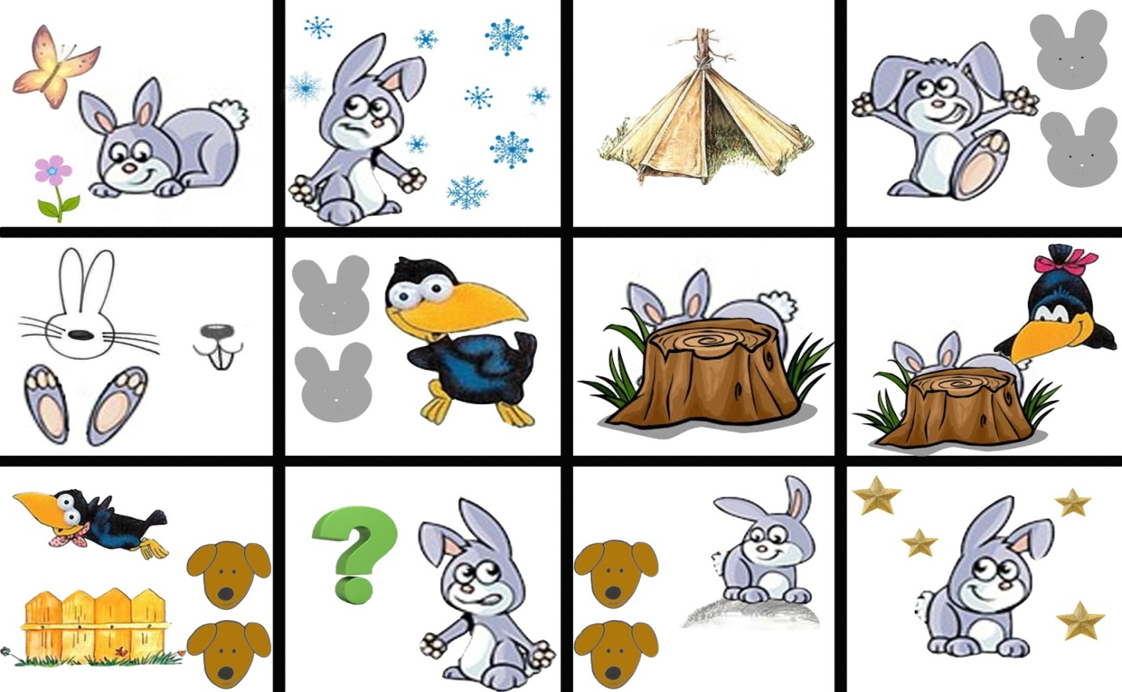



|  |  |
| --- | --- |
|  |  |
|  |  |
| Русская народная сказка «Заяц-хваста» читать |  |